FASTNETS

MANUAL DE USUARIO DE TRABAJADORES: TELEFONÍA IP
Empresa: FastNets
Documento: MANUAL DE USUARIO
Proyecto: Hotel Pilson
Fecha: 10 de abril de 2026 |

1. Introducción
Este manual de usuario explica de forma clara el funcionamiento del sistema de telefonía IP unificada instalado en el Hotel Pilson. El sistema permite la comunicación interna entre las 6 habitaciones, la recepción y el personal de servicio. Este documento tiene como objetivo enseñarte a utilizar nuestra red de telefonía IP, la cual unifica las comunicaciones de todo el establecimiento en una sola plataforma digital. Gracias a esto, la conexión entre las habitaciones, la recepción y el equipo de trabajo es ahora más rápida y eficiente.

2. Descripción del Sistema
El centro del sistema es una centralita IP que gestiona todas las llamadas del hotel. Está diseñado para ser intuitivo tanto para los huéspedes como para los trabajadores, garantizando una cobertura total en el recinto.
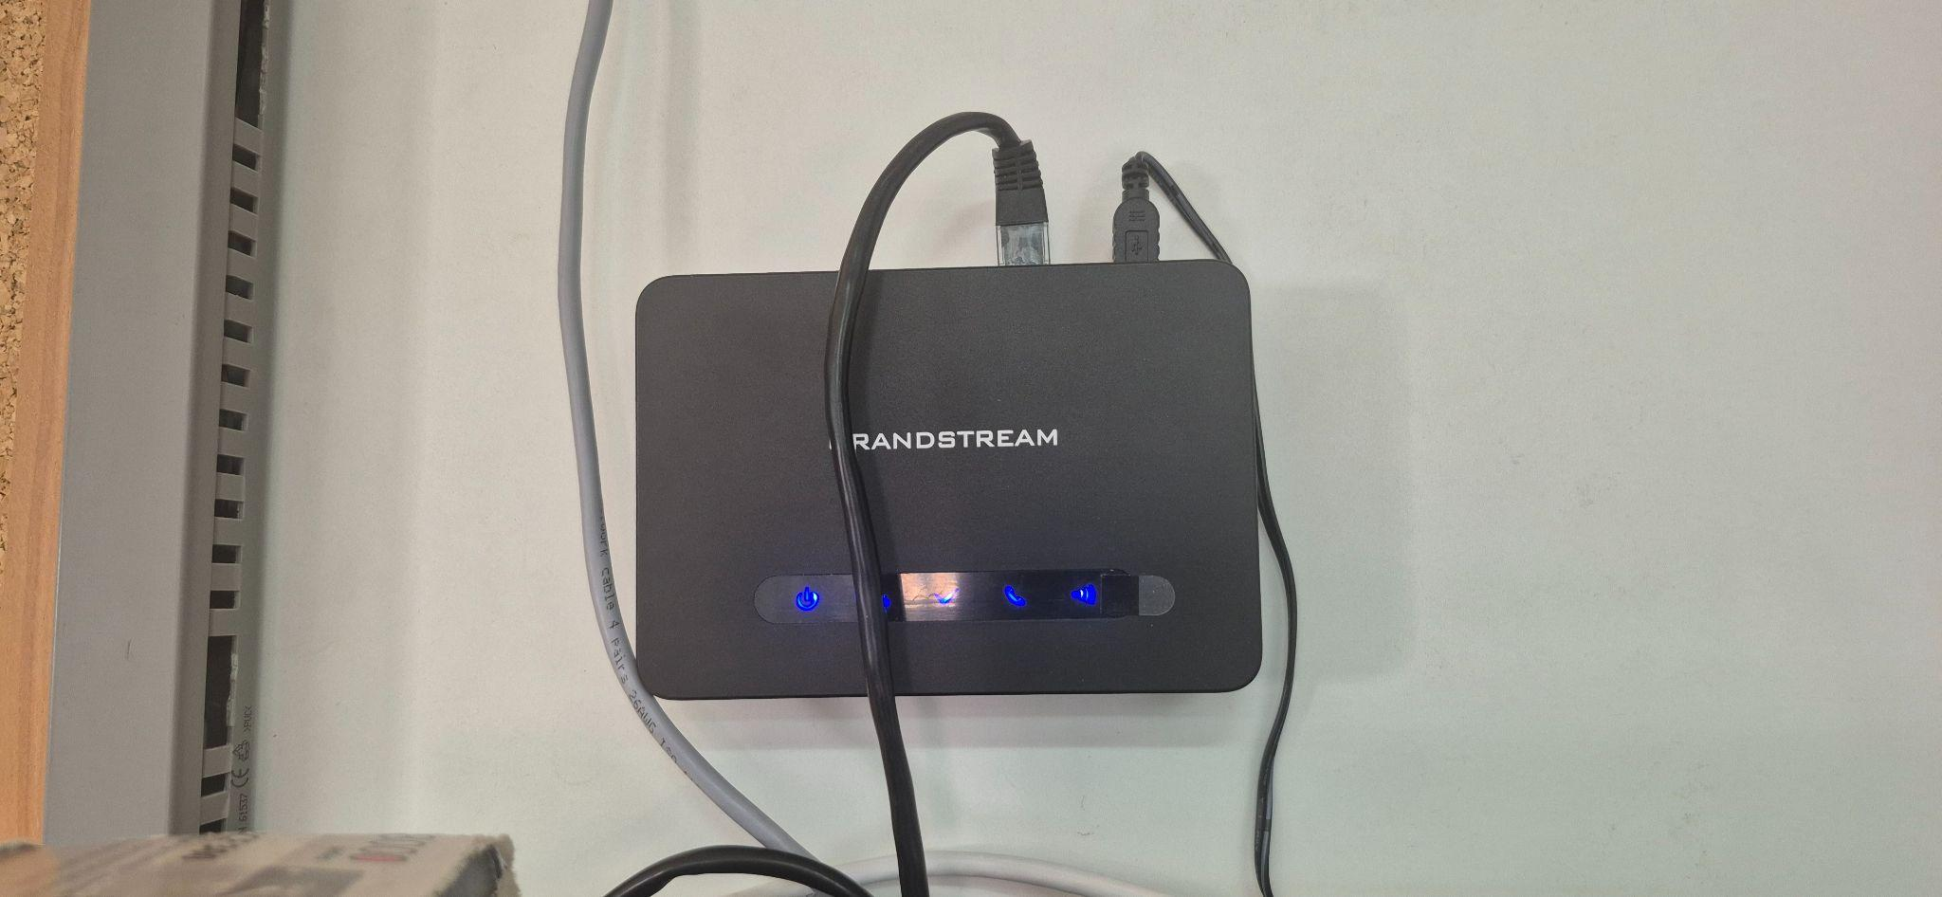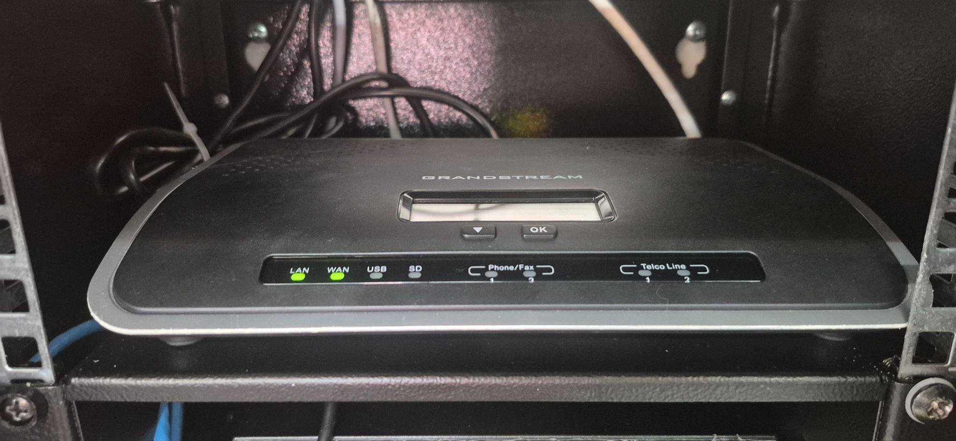
- Estado del equipo: Para saber si el sistema funciona bien, solo debes mirar las luces LED de las centralitas. Si están encendidas, significa que el servicio está activo y listo para usarse.
- Alcance: El sistema ha sido configurado para ofrecer cobertura total en todas las áreas del hotel.

3. Componentes Físicos
El equipo de telefonía se distribuye de la siguiente manera:
- Para los huéspedes (Habitaciones): Disponemos de 6 teléfonos IP de uso sencillo, colocados estratégicamente en las mesitas de noche para la comodidad del cliente.
- Para Recepción: Contamos con 2 teléfonos de alta gama que incluyen una botonera especial. Estos botones permiten llamar directamente a las habitaciones sin tener que marcar el número completo, facilitando la gestión de llamadas.
- Para el Personal (Mantenimiento y Limpieza): Se han asignado 2 teléfonos inalámbricos (tecnología DECT/Wi-Fi). Estos permiten que los trabajadores se muevan libremente por el hotel sin perder nunca el contacto con la recepción.
Teléfonos Inalámbricos Teléfonos IP de Habitación Teléfonos de Recepción
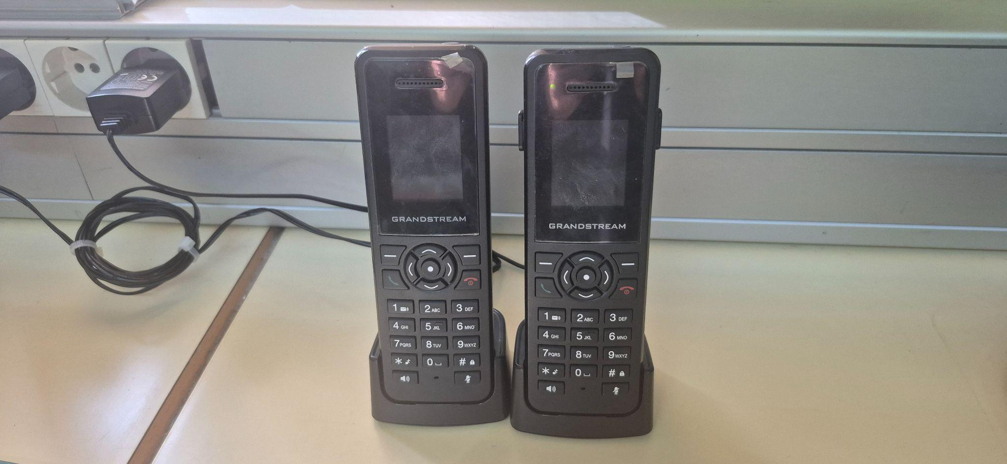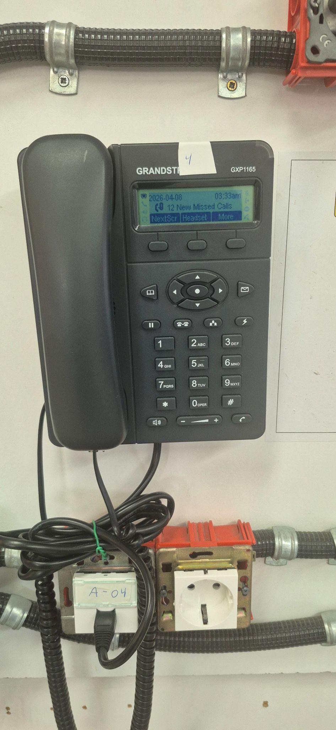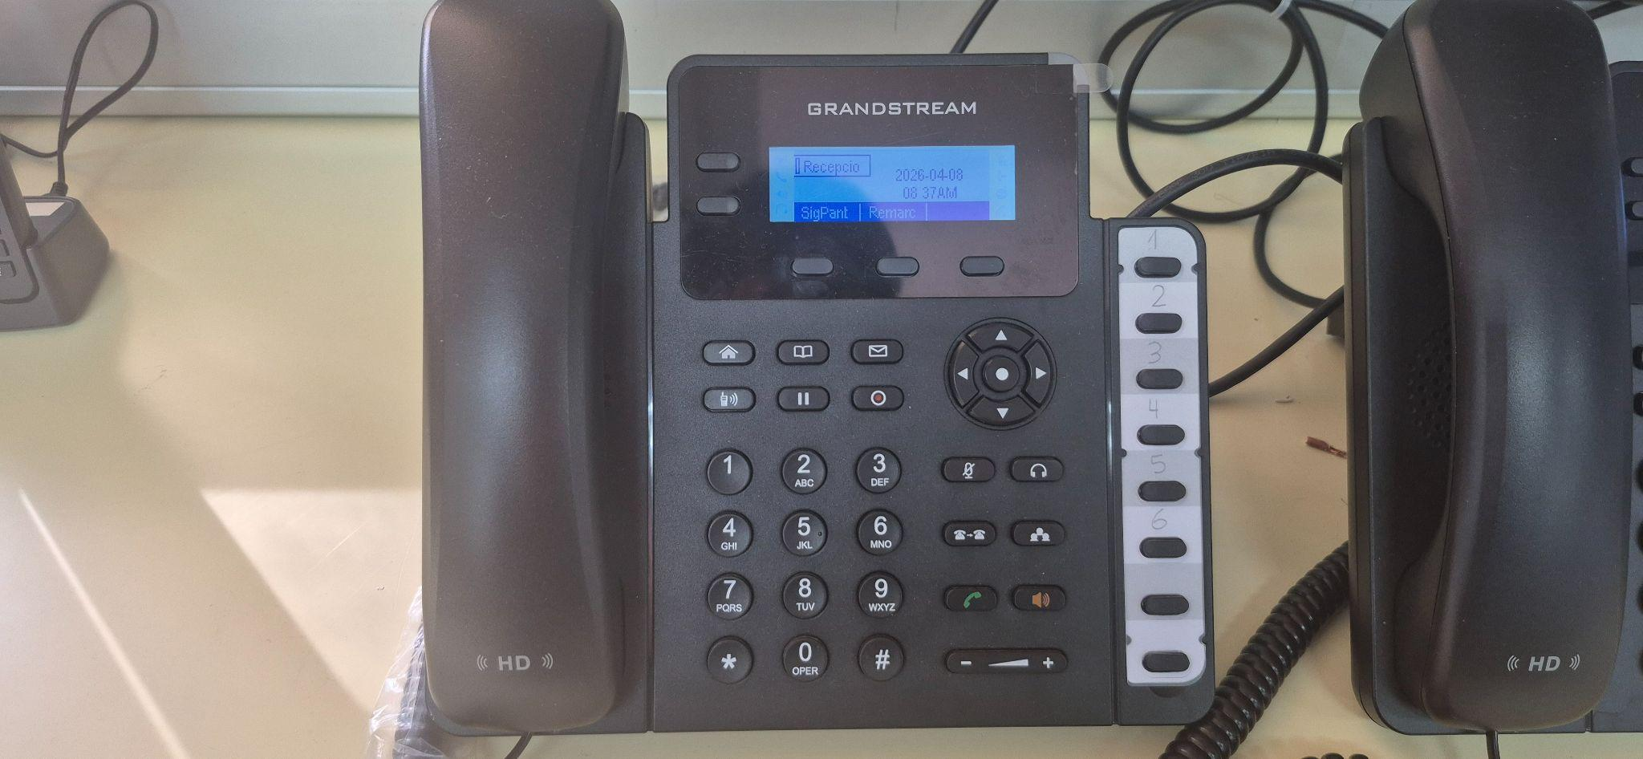

4. Conexiones y Red
El sistema de telefonía está integrado en la infraestructura de red del hotel, pero con medidas de seguridad estrictas:
- Seguridad y Aislamiento: La telefonía IP funciona en una red separada de la Wi-Fi de clientes (mediante VLANs o rangos de IP distintos).
- Protección: Los clientes no tienen acceso a la configuración de los equipos de telefonía para evitar desajustes en el sistema.

Nota importante: Los clientes no pueden realizar cambios en la configuración de los teléfonos; el sistema está bloqueado para garantizar que siempre funcione correctamente.

5. Funciones Especiales

5.1 Megafonía por Extensión (Uso de Pasillo)

- Funcionamiento: El personal puede marcar una extensión específica desde los teléfonos de recepción.
- Uso: Al marcar, se activa el Altavoz IP ubicado en el techo del pasillo para emitir un mensaje de voz directo.
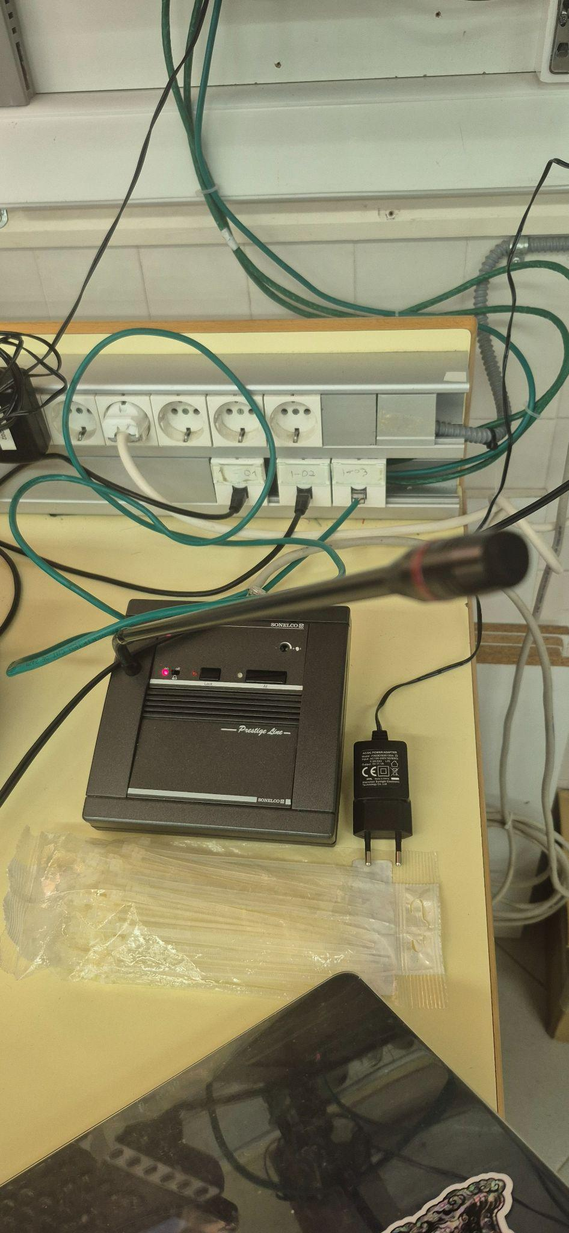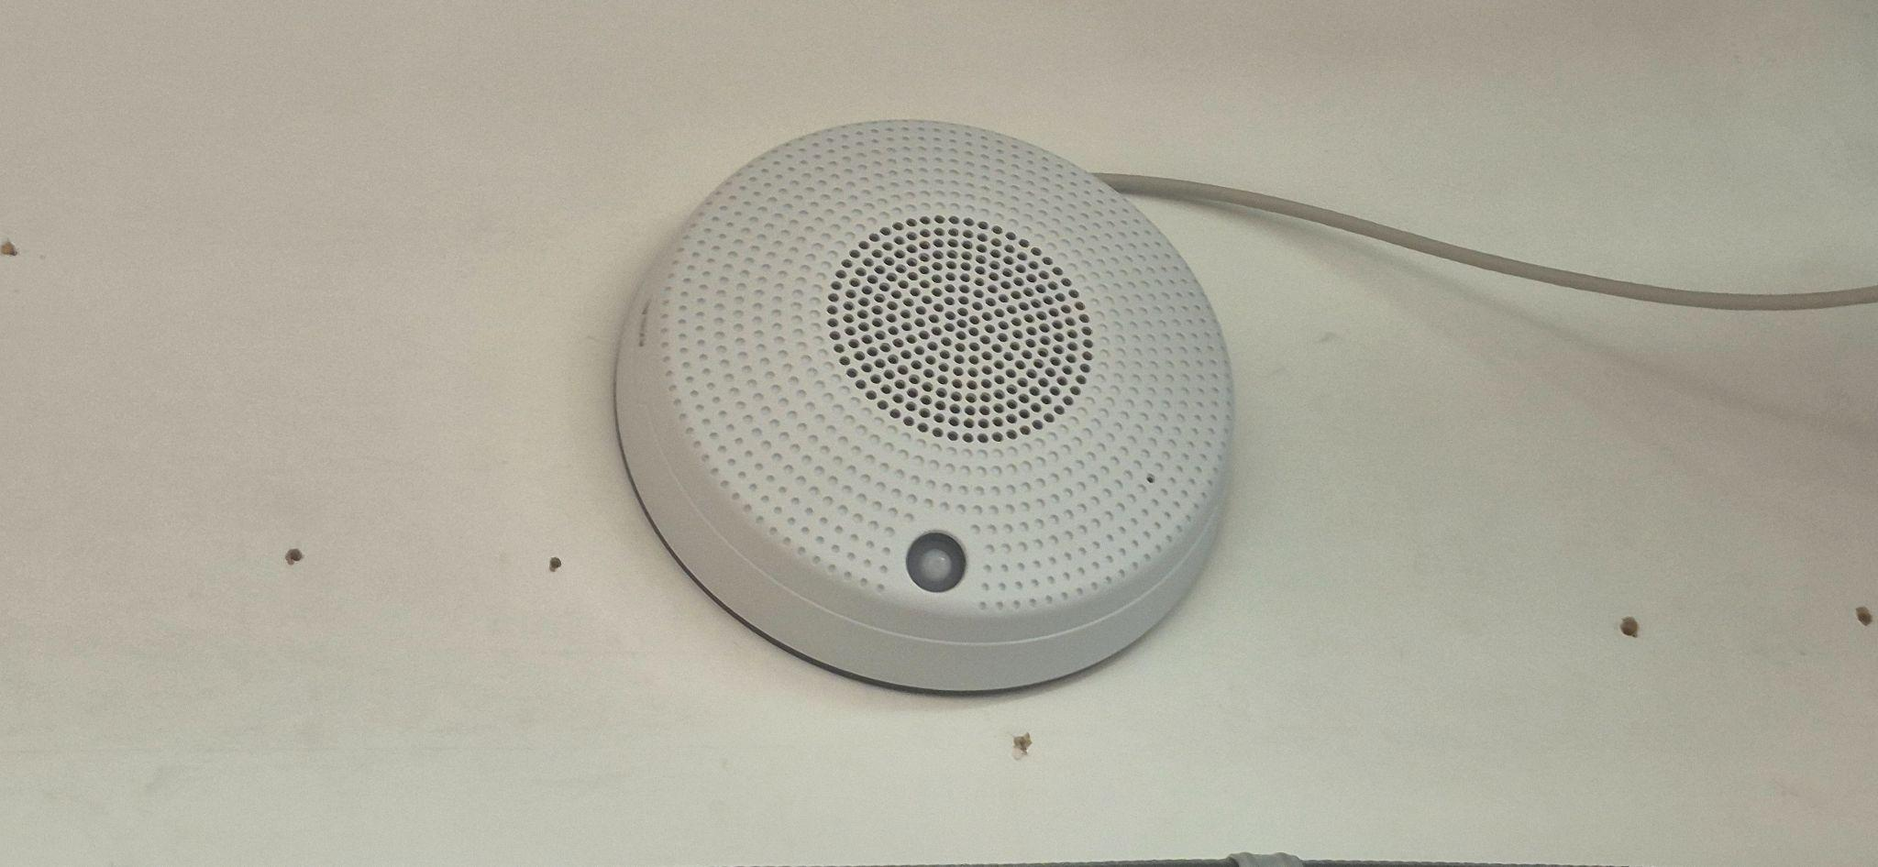
Micrófono para sistema de megafonía Altavoz IP Extensiones

6. Guía de Uso Diario
- Llamar internamente: Simplemente levanta el auricular y marca el número de la habitación o la extensión que necesites.
- Uso en movilidad: Es obligatorio que el personal de limpieza lleve su teléfono inalámbrico consigo durante su jornada para poder ser localizados en cualquier momento.
- Marcación rápida: En recepción, aprovecha las teclas programadas para ahorrar tiempo al contactar con los huéspedes.

Consejos de Cuidado y Solución de Problemas
Para que los equipos duren mucho tiempo y no den fallos, sigue estas recomendaciones:
- Limpieza constante: Mantén los teclados y pantallas limpios de polvo o manchas para que los botones no se atasquen.
- Uso de enchufes de red: Por seguridad, no conectes portátiles u otros aparatos en las tomas de red donde están enchufados los teléfonos.
- ¿Qué hacer si un teléfono no funciona?: Antes de llamar al servicio técnico, revisa que el cable de red (el que tiene la clavija RJ45) esté bien apretado y conectado en la parte de abajo del teléfono.

